KREUZFAHRTBERICHT DEU 079

5.5. – 17.5.2024
„Mit MS Deutschland rund um die Britischen Inseln“

Datum | Hafen | geplante  Ankunft | geplante  Abfahrt | tatsächliche  Ankunft | tatsächliche  Abfahrt
5.5.24 | Bremerhaven / Deutschland |  | 18.00 |  | 18.45
6.5.24 | Auf See
7.5.24 | Portsmouth / Großbritannien | 08.00 | 20.00 | 08.00 | 18.51
8.5.24 | Falmouth / Großbritannien | 09.00 | 18.00 | 08.17 | 18.00
9.5.24 | Fishguard / Wales / Großbritannien | 09.00 | 18.00 | 07.08 | 17.54
10.5.24 | Liverpool / Großbritannien | 08.00 | 22.00 | 08.00 | 22.05
11.5.24 | Dun Laoghaire (Dublin) / Irland | 09.00 | 20.00 | 08.07 | 20.09
12.5.24 | Belfast / Nordirland / Großbritannien | 08.00 | 13.00 | 07.50 | 12.59
13.5.24 | Ullapool / Schottland / Großbritannien | 09.00 | 18.00 | 07.58 | 18.03
14.5.24 | Kirkwall (Orkney Inseln) / Schottland/ Großbritannien | 07.00 | 13.00 | 07.50 | 13.22
15.5.24 | Leith / Schottland / Großbritannien  NEU: Rosyth / Schottland / Großbritannien | 09.00 | 20.00 | 08.33 | 20.00
16.5.24 | Auf See
17.5.24 | Bremerhaven / Deutschland | 09.00 |  | 08.36

PHOENIXTEAM

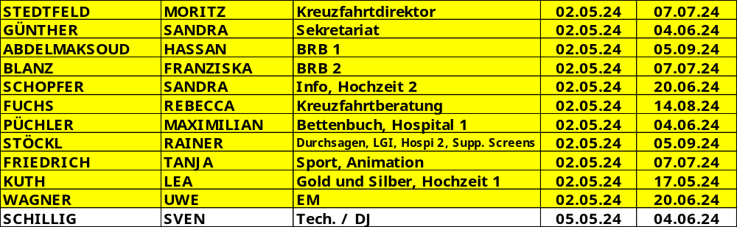

Kapitän: Elmar Mühlebach
Hotelmanager: Marc Hermes
Schiffsarzt: Dr. Thomas Rösel

Gruppe: -

Einstiege: 07.05. in Portsmouth, da in Bremerhaven Reisepass vergessen:
Regina & Jürgen Freyer #8027, Bu.nr. 291428
Alexandra & Regine Luise Beer #7001, Bu.nr. 401947

Ausstiege: keine

ALTERSSTATISTIK: 69,18

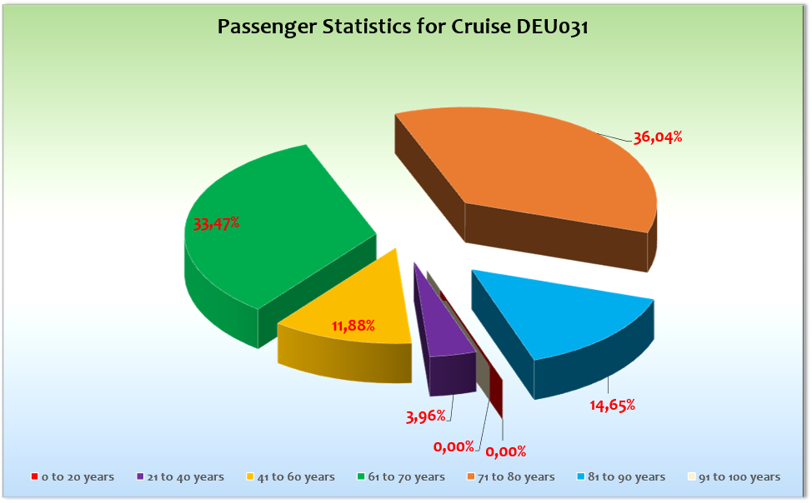

ROUTE

5.5.24 Bremerhaven / Deutschland

Die erste Einschiffung lief gut, wir starteten um 14:30. Viele Busse kamen gleichzeitig, sodass es zu kurzen Wartezeiten beim Check-In führte. Aufgrund von Wind und Strömung brauchten wir einen zweiten Schlepper, wodurch sich die Abfahrt leicht verzögerte.

6.5.24 Auf See

Frühschoppen und Welcome Cocktail mit vielen Gästen beim Kapitänsfoto.

Technische Probleme zu Beginn der Reise:
- Die AC war recht kalt eingestellt, wurde am Nachmittag besser!
- Der Pool musste noch aufheizen und war erst am Nachmittag nutzbar.
- Die Sauna konnte erst am zweiten Tag genutzt werden.
- Durchsagen auf TV-Kanal 1 erst am dritten Tag zu hören.

7.5.24 Portsmouth / Großbritannien

Pünktliche Ankunft, die Gangway wurde allerdings leicht verspätet (ca. 15 Min.) an Land gebracht. Die Zeit holten wir schnell wieder rein, alle Ausflüge top mit super Wetter!! Der Shuttle ins Zentrum und den Gunwharf Quays mittlerweile gegen Bezahlung, sodass wir nur 2 Shuttle (statt 4) ohne den Stopp „Southsea“ anboten, um Zeit zu sparen. Das klappte gut und wurde von vielen Gästen genutzt.

8.5.24 Falmouth / Großbritannien

Nach Plan, sehr zufriedene Gäste. Gewohnt guter Service vom Hafen mit kostenfreiem Shuttle und sehr netten, ehrenamtlichen Helfern vor Ort. Wir nutzen die eigene Gangway, da schneller und günstiger.

9.5.24 Fishguard / Wales / Großbritannien

Super Bedingungen zum Tendern. Zurückkehrende Ausflugsgäste am Mittag mussten teilweise kurz warten, da nur 2 Tenderboote auf der Deutschland verfügbar. Stimmung war bei fast allen trotzdem gut. Sehr netter Empfang mit kostenlosem Shuttle, einem Kinderchor, Keksen und erneut netten Vertretern des Tourismusbüros vor Ort.

10.5.24 Liverpool / Großbritannien

Bis zu 22 Grad bei gewohnt gutem Liegeplatz am Royal Liver Building. Kostenfreie Shuttle zum Cruise Terminal für Gäste mit eingeschränkter Beweglichkeit stehen bereit, sowie ausreichend Kartenmaterial im selbigen. Auch die Ausflüge top. Am Abend eine schöne Party auf dem Pooldeck zur Abfahrt.

11.5.24 Dublin / Irland

Wir konnten glücklicherweise an die Pier, direkt an der Bahnhaltestelle „The Point“. Der perfekte Liegeplatz bei wieder mal super Wetter!

12.5.24 Belfast / Nordirland / Großbritannien

Das Zentrum ist ca. 5km entfernt, daher boten wir einen kostenpflichtigen Shuttle an. Um 09:30 Uhr waren fast alle Gäste draußen, da Abfahrt um 13:00 Uhr.

13.5.24 Ullapool / Schottland / Großbritannien

Der zweite Tenderhafen erwartete uns ebenfalls mit optimalen Bedingungen. Der Ort ist fußläufig super zu erkunden.

14.5.24 Kirkwall (Orkney Inseln) / Schottland / Großbritannien

Der Hafen bietet kostenfreie Shuttlebusse ins Zentrum an. Viele Gäste nutzten diese. Es war mit 12 Grad ein bisschen kühler als die Tage davor, aber immer noch top Wetter! Abfahrt planmäßig um 13:30 Uhr, um Leith pünktlich zu erreichen.

15.5.24 Leith /Schottland / Großbritannien

Beim letzten Ziel der Reise ließ uns das Wetter im Stich, starker Nebel mit einer Sichtweite von 50 Metern führte dazu, dass wir nicht in die Schleuse einfahren durften. Dazu die tideabhängige Einfahrt, so dass wir uns für Rosyth entschieden. Alle Ausflüge (bis auf Holyrood Palace, da geschlossen) konnten planmäßig durchgeführt werden. Diesen Bus nutzten wir dann als Shuttle nach Inverkeithing, damit die Gäste von dort individuell nach Edinburgh gelangen konnten. (Dies ist für Rosyth die perfekte Lösung, da von Inverkeithing regelmäßigere Züge nach Edinburgh fahren und der Drop Off Point direkt an der Bahnstation liegt). Mehrere Durchsagen dazu erfolgten zunächst in die öffentlichen Bereiche, dann bei Ankunft auch zweimal mit in die Kabinen, sodass alle Gäste über die Umstände informiert waren.

Es gab kaum Reaktionen bezüglich der Umroutung, Gäste bedankten sich für die schnelle Umorganisation.

17.5.24 Bremerhaven / Deutschland

Wir waren um 08:25 fest, das erste Gepäck ging erst um 09:05 Uhr raus. 20 Minuten verloren wir durch die Gepäckkollegen vor Ort, die keine Ausweisdokumente dabeihatten und somit nicht an Bord kamen. Info an Volker und Karin erfolgten, soll für’s nächste Mal nochmal ein besonderes Augenmerk draufgelegt werden.

Dadurch wurde die Ausschiffung leider verzögert. Erst um 10:30 Uhr waren alle Gepäckstücke von Bord. Also im Rahmen der Ausschiffungszeiten, aber vor allem die Gäste, die schon vor ihren Zeiten von Bord waren und somit die Durchsagen nicht hörten, waren verärgert über die lange Wartezeit. Dieser enge Zeitplan auch bedingt durch die Busabfahrten um 09:30 Uhr. Ich empfehle eine planmäßige Ankunft von 07:00 Uhr, um das Gepäck sicher rechtzeitig von Bord zu bekommen und dieses neue System gewährleisten zu können.

Nach der Ausschiffung hatten wir gut 20 Besucher an Bord. Die Gangway konnte wegen eines Defekts zwischen 12:30 Uhr und 14:00 Uhr nicht genutzt werden. Niemand kam an oder von Bord. ADELTE als Betreiber der „neuen“ Finger hatte auch in der Vergangenheit oft Probleme mit ihrer Technik…

BESONDERE GÄSTE
- 8022, Carstensen / Müller, BN 237 710: Hatten einen nassen Kofferinhalt, da dieser bei Einschiffung zu lange im Regen stand. Zudem beschwerten sie sich über eine zu kalte AC. Waren sehr aufgebracht. Eine Flasche Champagner plus 110 Euro Borguthaben glätteten die Wogen und sie waren danach sehr zufrieden.
- 8007, Ross, BN 423 315: Hatten ebenfalls einen nassen Kofferinhalt. Dazu kamen die zu kalte AC, die kaputte Sauna und der kalte Pool. Wollten eine schriftliche Bestätigung darüber. Ich verwies sie darauf, es selbst niederzuschreiben und es mich zur Kenntnis nehmen zu lassen. Um die Wogen zu glätten lud ich sie auf einen Ausflug ein (158 Euro). Sie waren erstmal zufrieden, wollten sich dennoch in Bonn melden nach der Reise. Gegen Ende wurden Frau Ross zwei Spa-Termine wegen Krankheit abgesagt. Dies erfuhr sie laut eigener Angaben aber erst im Spa selber und wurde vorab nicht darüber informiert.
- 5021, Ehrhardt, BN 461 250: Beschwerten sich zu Beginn der Reise über die zu kalte AC. War dann zu heißt, und dann wieder zu kalt. Am dritten Tag waren sie zufrieden. Unglücklicherweise wurde dann zunächst die Frau, danach der Mann krank und sie mussten einige Ausflüge absagen. Ich lud sie aus reiner Kulanz auf einen Ausflug zum Schluss ein, da sie sich über die Stornokosten beschwerten und die Krankheit auf die AC zurückführten. Sie bedankten sich für das Entgegenkommen.
- 4127, Meyer / Walter, BN 276 145: Auch hier war die AC wohl zu kalt. Wurde repariert, wir ließen ihnen eine Flasche Sekt zukommen. Sie waren mit der Lösung zufrieden!
- 4042, Bell / Widdig, BN 411 800: Beschwerten sich über Lärm in der Kabine. Wir boten ihnen alternativ die 4080 an, was auch nicht besser war. Der „Lärm“ kommt von normalen Vibrationen, wenn die Maschinen laufen. Der Carpenter hat nichtsdestotrotz nochmal ein paar Schrauben nachgezogen, es war danach wohl besser. Zudem seien der Fön und der TV wohl defekt gewesen. Maximilian Püchler hat sich gleich darum gekümmert und den Gästen noch eine Flasche Sekt geschickt. Sie bedankten sich sehr für unsere Bemühungen.
- 5062 Linner / BN 405 488: Beschwerten sich ebenfalls über eine zu kalte AC. In einer Nacht gleich mehrmals, sodass sie darauf bestanden, eine Bestätigung darüber zu erhalten. Unser Nighty hat daher einen Zettel geschrieben, dass sich die Gäste mehrmals beschwert hätten…. Wurde repariert, bei uns haben sich die Gäste nie gemeldet.
- 4134, Bless, BN 405 293: Verloren ihr Handy laut eigener Aussage entweder im Kaisersaal oder im Salon Lilli Marleen. Die komplette Besatzung wurde darüber informiert, um bei der Suche behilflich zu sein. Falls es auftaucht, melden wir uns!
- 4023, Giesen / Hehr, BN 285 040: Beschwerten sich zu Beginn der Reise über einen Ausflug. Dies war völlig ungerechtfertigt, denn alle Gäste waren mit diesem Ausflug zufrieden. Der Grund für die Beschwerde war, dass der Aufenthalt zu lang war. Dies lag daran, dass der Bus gut durch den Verkehr kam. Alle anderen Ausflugspunkte wurden erfüllt. Trotzdem ließ ich ihnen eine Flasche Sekt zukommen, was sie sehr schätzten.

Am Ende der Reise kamen dann aber noch die 100% Stornokosten für den Ausfluge Inverewe Gardens dazu. Dies lag an der Mindestteilnehmerzahl, die soeben erfüllt wurde und daran, dass die Agentur und aus diesem Grund die Kosten voll berechnete. Diese Argumentation ließen sie überhaupt nicht zu. Aus Kulanz erstatteten wir einen der beiden Ausflüge. Die Gäste waren damit sehr zufrieden und freuen sich auf die nächste Reise.

HOTELDEPARTMENT

Das Gepäck wurde in Bremerhaven über Deck 9, vorne an Bord gebracht. Gegen Ende hin standen einige Gepäckstücke leider etwas zu lange unter freiem Himmel bei regnerischem Wetter, sodass ein paar Koffer sehr nass wurden.

Klasse Leistung und super Zusammenarbeit! Die Gäste lobten den Service oft. Marc Hermes hat seinen Laden wie gewohnt voll im Griff!

TECHNIK
Wenn wir die Deutschland noch längerfristig fahren möchten, dann muss auf jeden Fall das PA-System überholt werden. Dies ist sehr aufwendig und umständlich zu bedienen und nicht immer bekommen alle Gäste die Durchsagen mit (ausgenommen natürlich den ALL Call, der funktioniert einwandfrei). Gerade bei Passagen, der Auslaufmelodie und den Schiffsfreigaben ist das recht nervig. Viele Kommentare diesbezüglich, da das System einen Tag funktioniert und am nächsten Tag mit den gleichen Einstellungen versagt… Vor allem im Restaurant Berlin waren die meisten Durchsagen nicht zu hören. Erst am vorletzten Tag fanden die Techniker eine Einstellung, dass sie auch dort ankamen. Das ganze System ist nicht zufriedenstellend!

Die AC machte zu Beginn noch Probleme. Wurde sehr schnell (am Nachmittag des ersten Seetags) gelöst. Lediglich der Kaisersaal und das Restaurant Berlin auf Deck 6 brauchten ein paar Tage länger, um auf eine angenehme Temperatur für alle Gäste eingestellt zu werden.

Pool und Sauna brauchten einen Tag, um auf Betriebstemperatur zu kommen. Leider war dies der einzige Seetag zu Beginn der Reise.

Viele TVs funktionieren nicht richtig. Ständig waren die Techniker vor Ort. Manchmal ist es schwer festzustellen, ob diese einfach falsch bedient wurden, das Signal gerade einfach weg war (der Satellitenempfang an Bord ist sehr schlecht!) oder der TV wirklich einen technischen Defekt hat. Generell sollte die Antenne mal überholt werden. Wenn man einen ganzen Tag in Liverpool keinen Empfang hat, dann stimmt etwas mit den Einstellungen nicht…
Unter diesen Umständen kriegen wir spätestens zur EM ordentlich Ärger mit unseren Gästen!

Am 11.05. musste das Wasser auf den Decks 4 und 5 für 2 Stunden abgestellt werden wegen einer Notreparatur. Gäste wurden vor der Show über PA darüber informiert.

BSM
Mit Kapitän Elmar Mühlebach und Staff Kapitän Alican Öncül ein super Team. Wir waren pünktlich und sicher an den verschiedenen Destinationen (bis auf Leith, wetterbedingt – schnelle Reaktion mit pünktlicher Ankunft Rosyth), das Tendern funktionierte einwandfrei und trotz fehlender Crewmitglieder kümmerten sie sich hervorragenden um das Schiff auf dieser Reise!
Lediglich das Engine Department hatte bezüglich der Temperaturen der AC und des Pools zu Beginn zu kämpfen…

UNTERHALTUNGSPROGRAMM

Das Showensemble war fast jeden Tag aktiv und unterhielt die Gäste vielseitig. Ein klasse Duo (!!) und ein guter Pianist rundeten die Unterhaltung ab.
AUSFLUGSPROGRAMM

Lief auf dieser Reise sehr gut, bis auf die kurzfristige Absage vom Holyrood Palace in Edinburgh. Da hat die Agentur gepennt… Für Details siehe Ausflugsbericht von Hassan Abdelmaksoud. Er hatte die Reise als Shore Ex mit Franziska Blanz an der Seite voll im Griff!

HOSPITAL

Viel zu tun auf dieser Reise. Nach einem Test des Hospital-Teams der Wasserspender wurden die Filter ausgetauscht, sodass die Spender einen Tag nicht zu nutzen waren…

Für Details siehe Hospitalbericht von Dr. Thomas Rösel.

ZUSAMMENFASSENDE BEURTEILUNG DER KREUZFAHRT
Generell gute Stimmung, da dass Wetter die gesamte Reise über auf unserer Seite war und der Service an Bord gewohnt gut ist! Leider wurde diese wirklich gute Reise durch die technischen Defizite gerade zu Beginn (AC und TV) etwas negativ beeinflusst.
Ansonsten ein klasse Start in die Saison!

Moritz Stedtfeld
Kreuzfahrtdirektor

Bremerhaven, den 17.5.2024

Cc: deu@phoenixreisen.com; cruise.director@ms-deutschland.com; hotel.manager@ms-deutschland.com; master@ms-deutschland.com; Andreas Vespermann <aves@seachefs.com>; Benjamin Drechsel <b.drechsel@phoenixreisen.com>; Chris Schädel <chris.schaedel@gmx.de>; Holger Winkler <hhwinkler@hotmail.com>; Jörn Hofer <Joern-hofer1@freenet.de>; Klaus Gruschka <k.gruschka@hotmail.de>; Michael Schulze <M.Schulze@phoenixreisen.com>; Moritz Stedtfeld <moritzstedtfeld@yahoo.de>; N.Jepsen@PhoenixReisen.com; <mbzdega@web.de>; Steffen Spiegel <mail@steffen-spiegel.de>; Upontheship <upontheship@aol.com>; Oliver.Gerbig@seachefs.com; Jörg Dunkel <info@joergdunkel.de>; Alois Franz (drafranz@hotmail.com); Georgios Zisopoulos <g.zisopoulos@phoenixreisen.com>; Manuel Weis (Fleet) <m.weis@phoenixreisen.com>; Mario Penniello mario.penniello@cmishipmanagement.com

